Итоги проведение
Международного дня родного языка-21.02.2018г. учителями родного языка:
«И если завтра мой язык умрёт, то я готов сегодня умереть». Человек равнодушный к своему языку – ДИКАРЬ. Он вредоносен по самой своей сути, потому что его безразличие к языку объясняется полнейшим безразличием к прошлому, настоящему и будущему своего народа.
К. Паустовский.
Дата: 21.02.2018г.
Проводили: 1. Литературно–музыкальная композиция «Цвети мой язык!» - на кумыкском языке. 2. Билалова З.Д.- Открытый урок «Удивительная грамматика»- на кумыкском языке. 3. Абутаев З.С.- Открытый урок «Мой родной язык» - на кумыкском языке. 4. Билалова З.Д.- Внеклассное занятие «Традиции, обычаи и обряды кумыкского народа» - на кумыкском языке.
Цель: Привитие интереса к знанию родного языка, формирование патриотизма через изучение культурного наследия народа.
Задачи: 1. Формирование стремления к овладению родного и русского языков;
2. Изучение традиций и обычаев народов, населяющих территорию РД;
3. Воспитание уважения и желания изучать, знать языки.
Провели школьный конкурс на лучшего чтеца стихотворений поэтов РД: «И если завтра мой язык умрёт, то я готов сегодня умереть». 1. По итогам конкурса вручили грамоты. 2. К Международному дню родного языка выпустили стенгазеты: « Всё о родном языке».
3. Провели открытые уроки: «Сохранение языка – сохранение этноса».

4. Посетили выставку книг в библиотеке: «Слово о языке».
5. Были проведены классные часы: «Сбережём родную речь».

1. Литературно–музыкальная композиция «Цвети мой язык!»- на кумыкском языке.
1. Конкурс стихов.
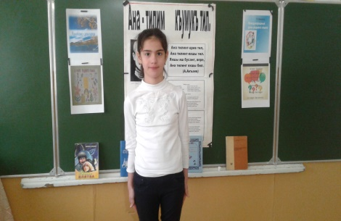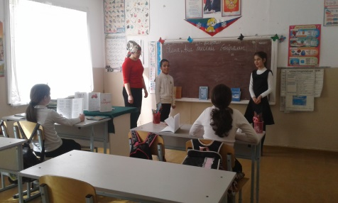
2. Лучшие стенгазеты.
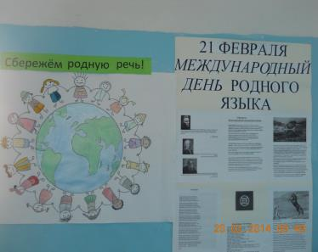
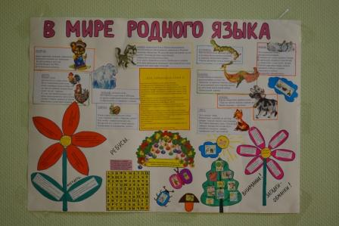
4. Посетили выставку книг в библиотеке: «Слово о языке». 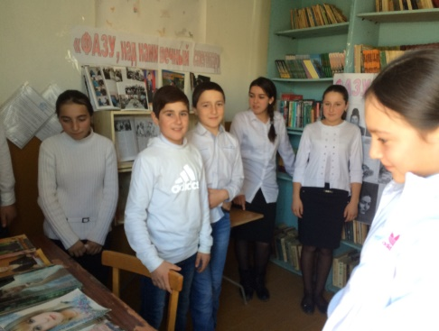 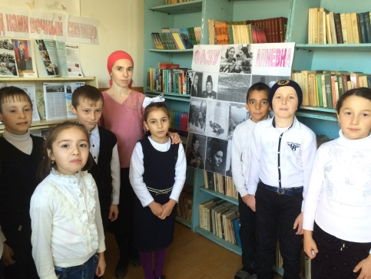 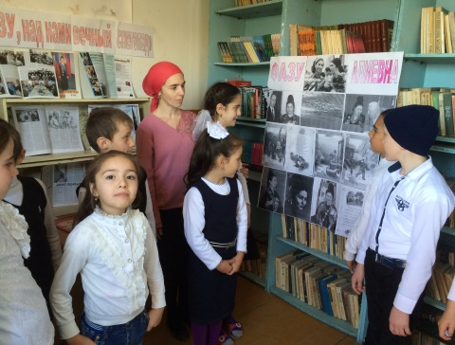4.

Открытые уроки. «Удивительная грамматика» 7-9кл.
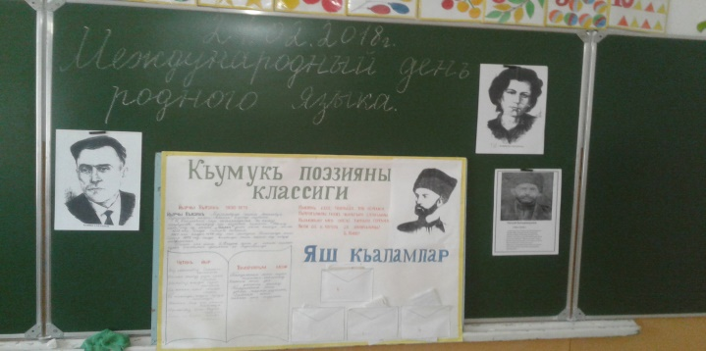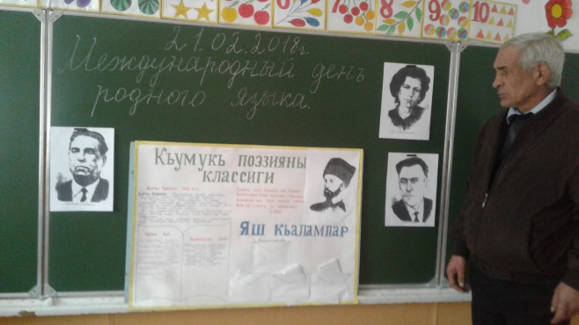
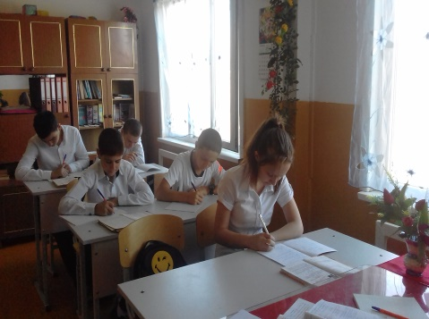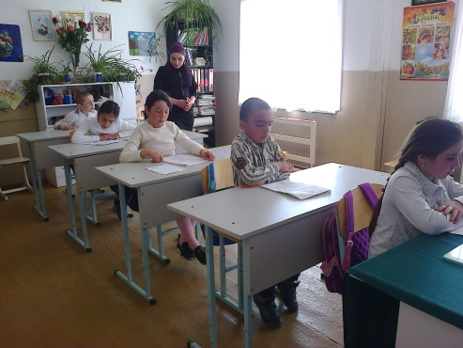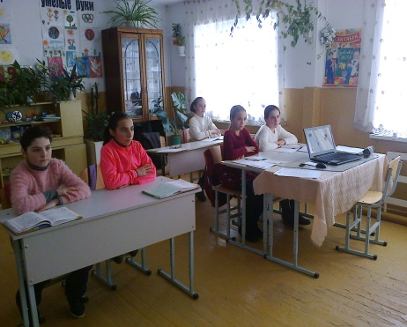
Открытые уроки. «Удивительная грамматика» 1-4кл.
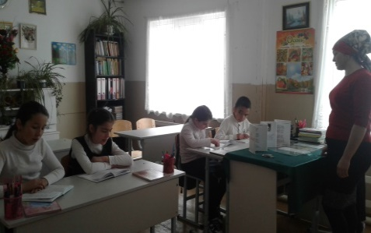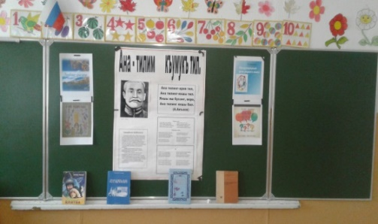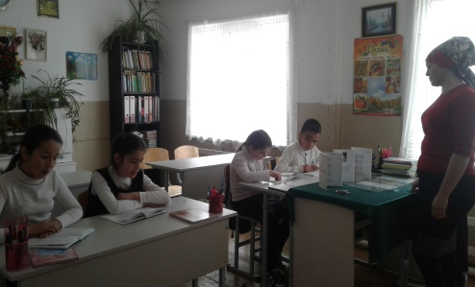
5. «Цвети мой язык».
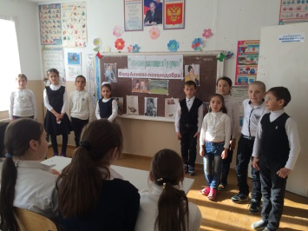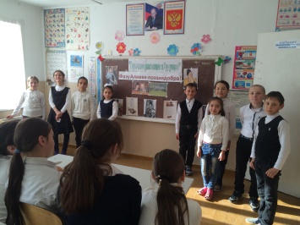

4. Билалова З.Д.- Внеклассное занятие «Традиции, обычаи и обряды кумыкского народа» - на кумыкском языке.
